L’ ISOLA E LA PENISOLA

tu sei qui
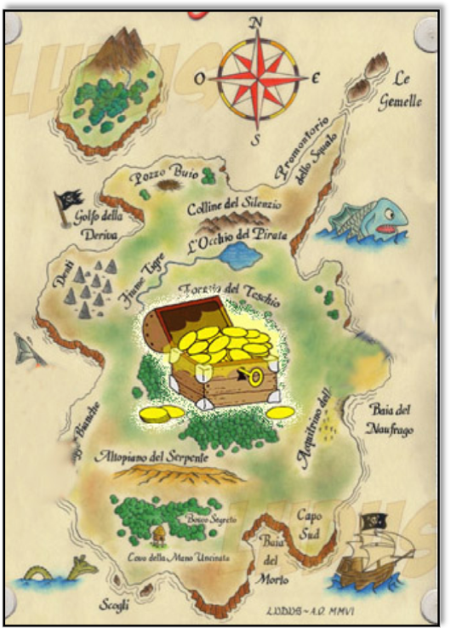

1. Questa è una mappa del tesoro.
Dove si trova il tesoro?......................................................................
Cosa scegli per arrivare al tesoro? 
Perché?................................................................................................
La Penisola è una terra circondata su tre lati dal mare, l’Italia è una penisola. La penisola può essere grande, piccola e dentro una penisola possono esserci altre penisole, per esempio in Italia ci sono altre penisole: la penisola calabra (la Calabria).
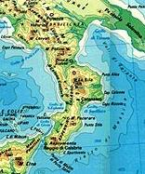
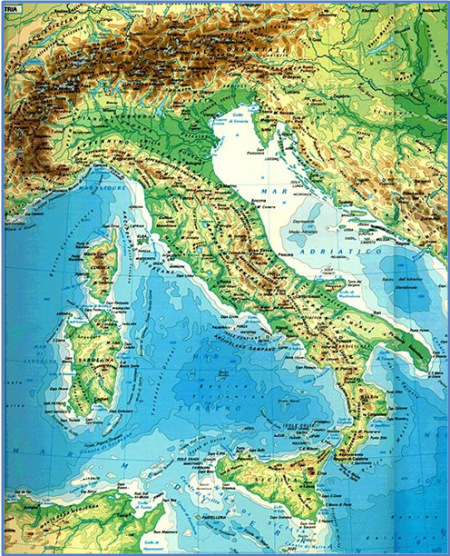

Penisola italiana Penisola calabra

L’isola è una parte di terra completamente circondata dall’ acqua. Puoi trovare l’isola in un fiume, in un lago, in un mare o in un oceano. Un gruppo di isole vicine si chiama arcipelago.
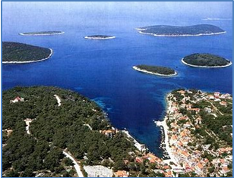
Arcipelago
2. Collega la frase con la foto giusta
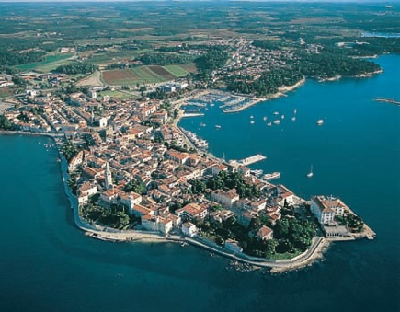
Isola: parte di terra completamente circondata dall’ acqua.

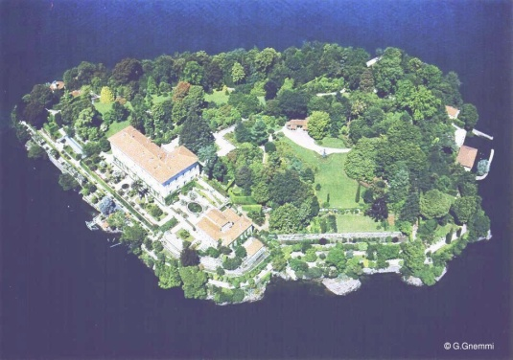
Arcipelago: gruppo di isole vicine

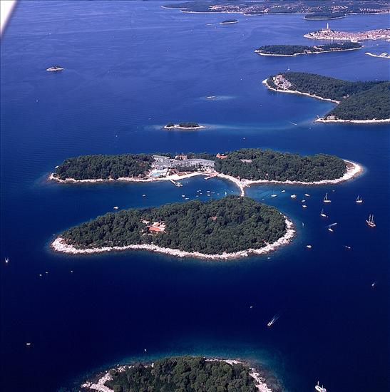
Penisola: parte di terra circondata dal mare da tre lati.
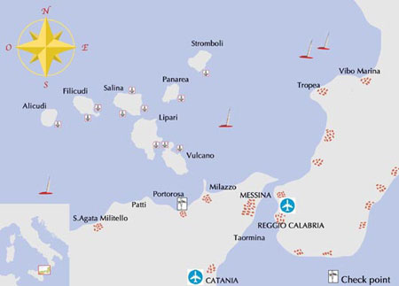
PENISOLA
CALABRA
ARCIPELAGO DELLE EOLIE
SICILIA
Arcipelago delle Eolie

Nella cartina vedi l’arcipelago delle Eolie. Le Eolie sono tante isole vicine alla Sicilia che è una delle isole maggiori dell’Italia. Ad Est della Sicilia troviamo la penisola calabra.

3. Qui sotto vedi la cartina della Scandinavia.
Cerchia in rosso le isole e in nero le penisole

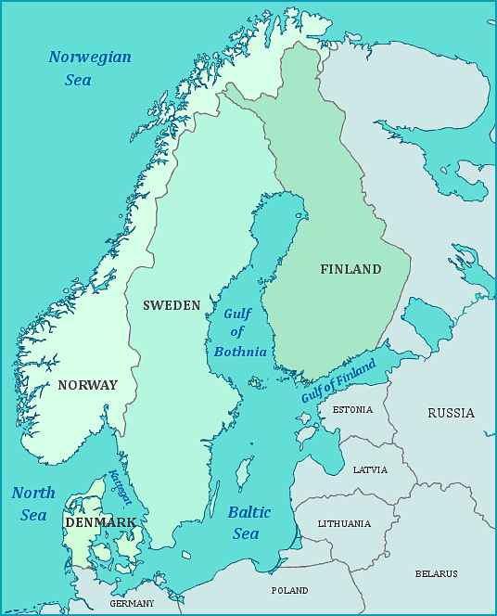

टापू (hindi)
île (francese)

ISOLA
Isla (spagnolo)
Island (inglese)
岛屿 (cinese)
insula (rumeno)
ishull (albanese)
OCTpOB (russo)
جزيرة (arabo)

प्रायद (hindi)
péninsule (francese)

península (spagnolo)
peninsula (inglese)
半岛 (cinese)
peninsula (rumeno)
gadishull (albanese)
полуостров (russo)
PENISOLA
شبه جزيرة (arabo)

4. Completa con le seguenti parole i testi

penisola mare continente

La penisola è una quasi isola, cioè un pezzo di territorio circondato dal __________ ad eccezione di una parte che è unita al __________. La parola indica un territorio che può avere diverse dimensioni: ad esempio l’Italia è una __________ ma al suo interno si trova la penisola salentina (parte meridionale della Puglia), la penisola calabra (tutta la Calabria), la penisola sorrentina (nel golfo di Napoli).
(Paci G.,2004, Guardare il mondo, Zanichelli, Bologna, p. 177)

arcipelaghi italiani Sicilia

Oltre alle due grandi isole, __________ e Sardegna, i mari __________ posseggono 400 isole di piccole e piccolissime dimensioni, in parte raccolte in __________ e in parte isolate. Esse sono concentrate nel mar Tirreno.
(Vallega A., 2004, Gli spazi dell’uomo, Le Monnier, Firenze p. 211)

Immagini da:
p. 1: www.ottovolante.org
p. 2: www.gritti.provincia.venezia.it; www.bovisiani.studentipolitecnico.it
p. 3: www.tesoridelladriatico.com; www.magnamare.com; www.wikipedia.it
p. 4: www.seasicily.it; www.yourchildlearns.com

raccolte, riunite

